Keglervereinigung Wülfrath 1951 e.V.

Mitglied des Deutschen Keglerbundes / Gau Niederrhein - Stadtsportbund Wülfrath
1. Vorsitzender: Karl J. Buckard, 2. Vorsitzende.: Anna Röhrig, Geschäftsführer: W. Hasenkamp, 1.Sportw.: Klaus-D. Lang
Vereinsanschrift: Wolfgang Hasenkamp, Am Brangenberg 43, 42551 Velbert, Tel./Fax: 02051 / 22552

Sportjahr 2002

Bezirksmeisterschaft in Ratingen (12.01.-27.01.2002)

Sa. 12.01.02 Damen Einzel 5. (20) Marlene Kammler 717
( 7 weiter - 708)

Paarkampf Damen 11. (16) A. Pohl / G. Taschke 466
(9 weiter - 494) 6. (16) A. Röhrig / J. Venohr 521

So. 13.01.02 Paarkampf Herren 33. (43) C. Kahl / T. Jentsch 518
(8 weiter - 607)

Sa. 19.01.02 Paarkampf-Mixed 27. (38) G. Taschke / D. Droß 489
(10 weiter - 547) 12. (38) M. Kammler / C. Kammler 545
22. (38) A. Röhrig / T. Zimmermann 506

Junioren 17. (17) Sascha Steins 622
(6 weiter - )

So. 20.01.02 Senioren A-Einzel 2. (26) Dieter Droß 739
(6 weiter - 725)

Damen A-Einzel 1. (11) Geertruida Taschke 713
(7 weiter - 608) 2. (11) A. Röhrig 665

Sa. 26.01.02 Senioren B Einzel 9. (22) Lorenz Klein 695
(5 weiter - 712)

Damen B Einzel 8. (10) Dorita Kruckow ..599
(5 weiter - 614)

So. 27.01.02 Herren Einzel 30. (40) Klaus-Dieter Lang
(7 weiter - 767) 31. (40) Thorsten Jentsch

Geertruida Taschke wird Bezirksmeisterin

Dieter Droß wird Vize-Bezirksmeister

Seite – 2 –

Jugend-Bezirksmeisterschaft in Düsseldorf (20.01.02)

So. 20.01.02 Paarkampf 10. (11) René Spiering / Tobias Rovera 215
B-Jugend 11. (11) Phil Hermann / Tobias Rovera 207

So. 27.01.02 B-Jugend 15. (25) René Spiering 424
Einzel 20. (25) Tobias Rovera 371
22. (25) Fabian Rovera 292
23. (25) Phil Hermann 287

Niederrheinmeisterschaft in Kamp-Lintfort
(16.02.-24.02.2002)

Vorläufe

Sa. 16.02.02 Senioren A Einzel 15. (18) Dieter Droß 750
( 8 in Endlauf - 775)

Seniorinnen A Einzel 1. (20) Anna Röhrig 775
(8 in Endlauf - 725) 7. (20) Geertruida Taschke 738

Seniorinnen B Einzel 6. (16) Thea Hasenkamp 734
(4 in Endlauf – 739)

Endläufe

So. 24.02.02 Seniorinnen A Einzel 1. ( 8) Geertruida Taschke 751
2. ( 8) Anna Röhrig 750

Geertruida Taschke wird Niederrheinmeisterin

Seite – 3 –

Westdeutsche Meisterschaft in Herne
(11.04.-14.04.2002)

Vorlauf

Fr. 11.04.02 Seniorinnen A Einzel 10. (20) Geertruida Taschke 747
( 8 in Zwischenlauf) 10 Bewerberinnen zur Deutschen

Geertruida Taschke ist qualifiziert

für die Deutsche Meisterschaft

Deutsche Meisterschaft in Oberthal
(08.05.-12.05.2002)
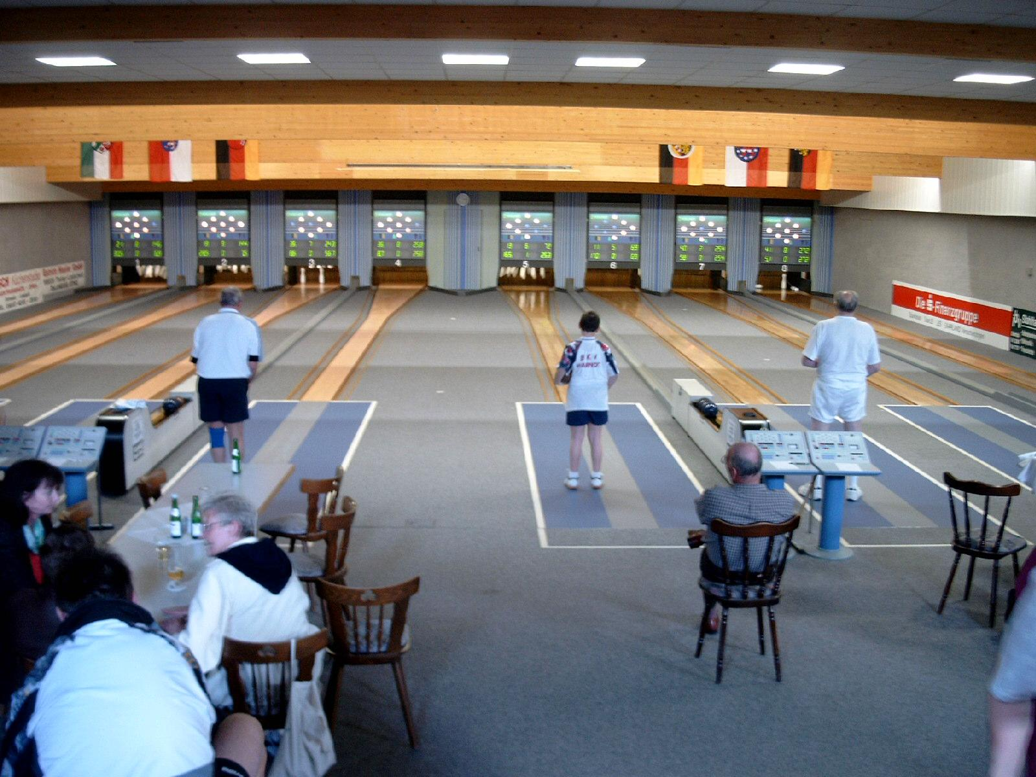

(Archivbild)

Vorlauf auf Bahn 5 – 8 (Holzbahnen)

Mi. 08.05.02 Seniorinnen A Einzel 19. (20) Geertruida Taschke 718
( 8 in Zwischenlauf)

Seite – 4

Vergleichskampf der B-Jugend gegen Düsseldorf
am 19. Juni 2002
(100 Wurf kombiniert mit 14er Kugel)

Wülfrath Düsseldorf

René Spiering 478 Marc Bliez 476
Fabian Rovera 370 Niklas Sowinski 474
Phil Hermann 358 Alexander Nowak 387
Tobias Rovera 356 Randolph Sommer 386
Daniel Spicker 305 Lars Köpp 376
Christian Lutz (358)
.
1867 2099

René Spiering spielt persönliche Bestzahl

Jubiläumsturnier Sportkegler Sport Wülfrath

Wülfrath 6. Juli 2002 in der AWO

Wülfrath Köln
3. Mannschaft 3. Mannschaft

Hans-Joachim Schulte 523 Wolfgang Wisdorf 573
Michael May 570 Michael Giersiefer 512
Paul-Gerhard Kahl 559 Stephan Dadowsky 548
Sascha Steins 485 2137 Heinz Dombrowski 467 2100

2. Mannschaft 2. Mannschaft

Lorenz Klein 570 Harry Beck 571
Manfred Bugs 611 Josef Amberg 614
Helmut Borkowitz 549 Thomas Fischer 584
Wolfgang Hasenkamp 607 2337 Fred Schmidt 569 2338

1. Mannschaft 1. Mannschaft

Jan-Henrik Duthe 580 Hans Heinrichs 642
Bernhard Schlüter 611 Daniel Reiser 606
Klaus-Dieter Lang 631 Jürgen Reiser 586
Christoph Kahl 642 2464 Uwe Ratzkowsky 621 2455

Gesamtsummen 6938 (Diff = 45 Holz) 6893

Beste Einzelspieler: Christoph Kahl (Wülfrath) 642 und Hans Heinrichs (Köln) 642

Der Siegerpokal bleibt in Wülfrath

Seite – 5 –

4-Städte-Seniorenturnier in Duisburg (10.08.02)

1.)Dinslaken 2.) Duisburg 3.) Remscheid 4.) Wülfrath

1 A. Saemann 812 W. Petras 799 W. Trusheim 776 L- Klein 727
2 I. Jankovic 781 R. Kluge 740 W. Freihoff 744 H. Kruppe 694
3 H. Ciemniak 779 W. Horn 733 F. Winter 723 B. Schlüter 685
4 R. Tepper 779 W. Westerheide 708 A. Brandes 721 H. Hellwig 684
5 J. Mausolf 743 P. Diesner 694 G. Trautner 688 H. Borkowitz 678
6 U. Gnutzmann 740 H. Syfus 678 F. Limke 674 M. Bugs 665
7. M. Ciemniak 719 K. Dahm 658 K. Schultes 662 P.Kahl 664
- P. Schulze 0 G. Weingarten 648 J. Schulte 610
------ ------- -------
4634 4352 4326 4133
==== ==== ==== ====

Dinslaken wird Gewinner des Pokals

Weihnachtskegeln 05.12.2002 in der AWO

Senioren: Passive: Damen:

- W. Hasenkamp 308 1. J. Grigo 287 1. T. Hasenkamp 295
- M. Bugs 298 2. L. Kühn 284 2. G. Taschke 275
- B. Schlüter 295 3. W. Springer 274 3. A. Schüttler 253
- K. Sickelmann 285 4. M. Wehrmann 249
- H. Borkowitz 283 5. H. Friedel 225 Herren
- J. Schulte 280
- H. Hellwig 279 Jugend 1. C. Kahl 304
- L. Klein 271 2. T. Jentsch 297
- P. Kahl 258 1. C. Schleicher 289 3. J-H. Duthe 286
2. S. Steins 261

Pokalendrunde

1. Jan-Henrik Duthe 707 +50 757
2. Christoph Kahl 719 719
3. Thorsten Jentsch 814 814
4. Wolfgang Hasenkamp 745 +29 774

Gewinner des Vereinspokals 2002 wird Jan-Henrik Duthe

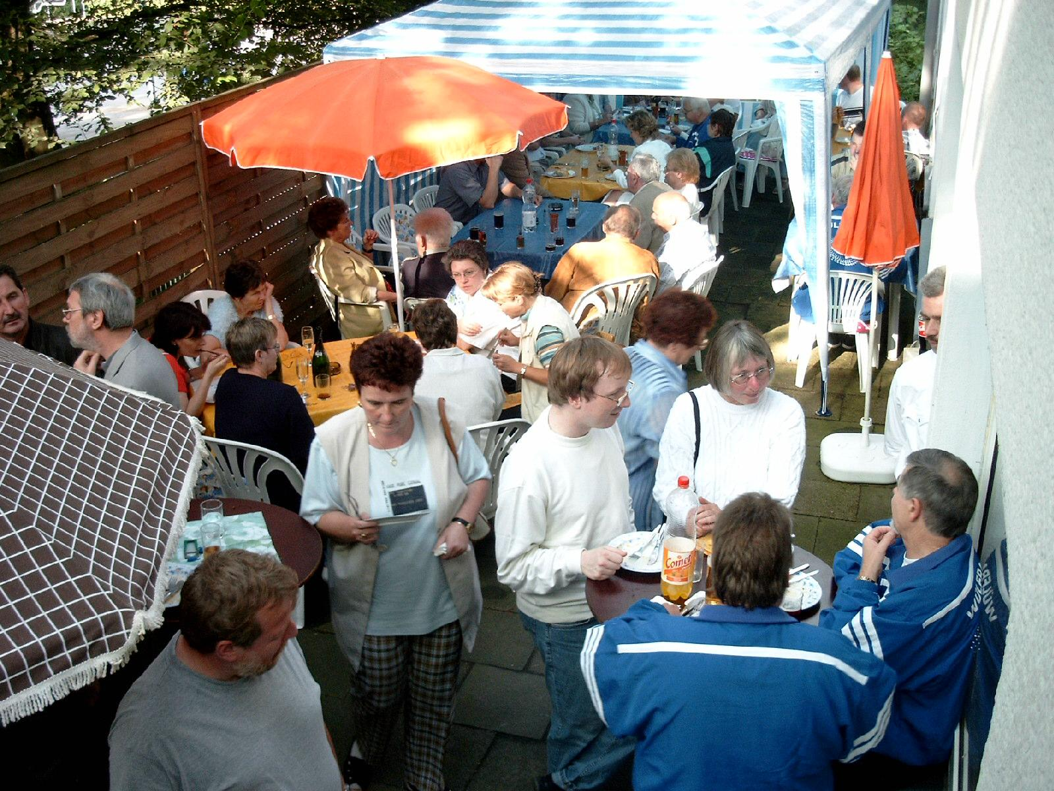

(Jubiläumsturnier am 6.Juli 2002)

